บทที่ 2
รูปแบบของสี (Color Models)

2.1 บทนำ
รูปแบบของสีที่ใช้อยู่ในทั่วไปมีหลากหลายรูปแบบอาทิเช่น RGB, HSI, YCbCr ฯลฯ โดยที่รูปแบบนิยมใช้กันอย่างกว้างขวางที่สุดจะเป็นรูปแบบของสีแบบ RGB ซึ่งรูปแบบสีแต่ละแบบก็จะเอื้อประโยชน์ในการใช้งานแตกต่างกันไป ในรูปแบบสีแบบ HSI และ YCbCr นี้ก็จะเป็นการแยกค่าของสีจริง ออกจากค่าความสว่าง อย่างชัดเจน จะเห็นได้ว่ารูปแบบสีแบบ HSI และ YCbCr ที่มีการแยกค่าสีจริงออกจากค่าความสว่างนั้นเหมาะกับการทำงานด้าน Image Processing ที่ประมวลผลในระดับพิกเซล พิจารณาค่าสีของแต่ละพิกเซลนั้น

2.2 รูปแบบสีแบบ RGB
ในรูปแบบสีแบบ RGB นี้ จะประกอบไปด้วย 3 สีหลัก นั่นคือ สีแดง สีเขียว และ สีน้ำเงิน ซึ่งรูปแบบสีนี้จะใช้หลักการ Cartesian coordinate โดยจะมองแต่ละสีเป็นลักษณะของลูกบาศก์ ดังรูปที่ 2-1 ที่จะมีค่าสีแดง สีเขียว และ สีน้ำเงิน อยู่ที่ 3 มุม และมีสีน้ำฟ้า สีม่วง และ สีเหลือง อยู่อีก 3 มุม โดยมีสีดำอยู่ที่ตำแหน่ง origin และสีขาวอยู่ที่ตำแหน่งที่ไกลที่สุดจากจุด origin ซึ่งในรูปแบบของสีแบบ RGB นี้ ภาพสี gray scale จะมีช่วงอยู่ระหว่างสีดำ ถึงสีขาวตามเส้นที่ลากจากจุดสีดำ จนถึงจุดสีขาว ในขณะที่ค่าสีอื่น ๆ ในรูปแบบสีแบบ RGB นั้นจะมีตำแหน่งเป็นจุดต่าง ๆ ที่อยู่ในลูกบาศก์นี้

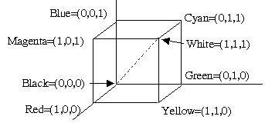

รูปที่ 2-1 ลักษณะของลูกบาศก์สีแบบ RGB โดยจุดระหว่างเส้นทแยงมุม จะเป็นภาพ gray scale จากสีดำที่อยู่ ณ.จุด origin (0, 0, 0) ไปยังสีขาวที่จุด (1, 1, 1)

ซึ่งในรูปแบบสีแบบ RGB นี้ในหนึ่งพิกเซล จะประกอบไปด้วยค่าสีแดง 8 บิต สีเขียว 8 บิตและ สีน้ำเงินอีก 8 บิต รวมเป็น 24 บิต โดยจะเห็นได้ว่ารูปแบบสีแบบ RGB นี้สามารถมีสีได้สูงสุดถึง 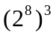 = 16,777,216 สี

2.3 รูปแบบสีแบบ HSI
ในรูปแบบสีแบบ RGB ค่อนข้างเหมาะกับการนำมาใช้เกี่ยวกับงานทางด้านฮาร์ดแวร์ แต่สำหรับการรับรู้สีของมนุษย์นั้น รูปแบบสีแบบ RGB ไม่ใช่รูปแบบสีที่แท้จริงในการรับรู้ค่าสีจากภาพของมนุษย์ เพราะโดยทั่วไปแล้วการรับรู้สีของมนุษย์นั้นจะแยกเป็น ค่าฮิวต์ (hue) หรือค่าสีแท้จริงของพิกเซลนั้น ๆ, ค่าแซททูเรชั่น (saturation) หรือค่าของสีที่แท้จริงที่ถูกเจือด้วยสีขาว, ค่าความสว่าง (brightness) ซึ่งค่าความสว่าง มักจะถูกเรียกแทนว่า อินเทนซิตี้ (intensity)
เมื่อรูปแบบสีแบบ RGB เป็นรูปแบบสีทั่วไปที่เราได้มาจาก การถ่ายภาพจากกล้องถ่ายภาพ หรือ ภาพสีที่ถูกแสดงผ่านหน้าจอแสดงผลต่าง ๆ ซึ่งค่อนข้างที่จะมีข้อจำกัดของค่าสีที่รวมทั้งค่าสีจริง กับค่าความสว่างไว้ด้วยกัน เมื่อพิจารณากับรูปแบบสีแบบ HSI แล้ว รูปแบบสีแบบ HSI เหมาะกับการทำงานทางด้าน Image Processing มากกว่าเพราะว่าจะมีการแยกค่าความสว่าง และ ค่าฮิวต์ กับ ค่าแซททูเรชั่น ออกจากกันโดยสิ้นเชิง
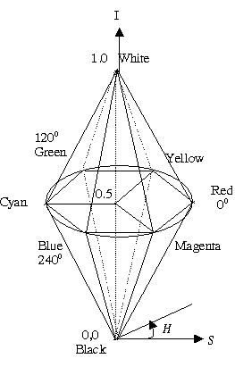

รูปที่ 2-2 ลักษณะของระนาบทรงกลมของรูปแบบสีแบบ HSI โดยอยู่บนแกนแนวตั้งของค่าอินเทนซิตี้

2.4 รูปแบบสีแบบ YCbCr
รูปแบบสีแบบ YCbCr ค่อนข้างใช้กันมากใน กล้องวีดีโอที่มีการบันทึกภาพแบบดิจิตอล ซึ่งในรูปแบบสีนี้ค่าความสว่างของแสง (luminance) จะถูกเก็บในค่า Y และค่าสีที่ถูกเก็บไว้จะประกอบไปด้วยค่าสี 2 สี โดยค่าสีทั้งสองนั้น จะถูกแทนด้วยค่า Cb และ Cr โดยค่า Cb ก็จะแทนค่าความแตกต่างระหว่างค่าสีน้ำเงิน กับค่าอ้างอิงค่าหนึ่ง และค่า Cr ก็จะแทนค่าความแตกต่างระหว่างค่าสีแดง กับค่าอ้างอิงอีกค่าหนึ่งเช่นกัน
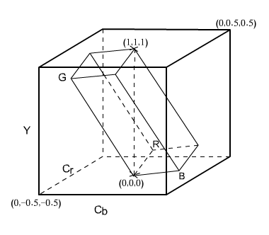
รูปที่ 2-3 แสดงลักษณะของรูปแบบสีแบบ YCbCr

2.4.1 วิธีการแปลงรูปแบบสีแบบ RGB เป็นรูปแบบสีแบบ YCbCr
จากภาพถ่ายจากกล้องดิจิตอล หรือ ภาพที่รับจากการจอแสดงผลภาพที่ใช้งานรูปแบบสีแบบ RGB นั้นเมื่อ หากต้องการที่จะนำภาพที่ได้นั้นมาทำการประมวลผลในรูปแบบสีแบบ YCbCr การแปลงค่าจากรูปแบบสี RGB เป็นรูปแบบสี YCbCr สามารถที่จะแปลงทำได้ดังสมการต่อไปนี้

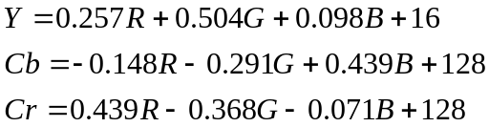 (สมการที่ 2-1)

เมื่อ R คือค่าของสีในระนาบสีแดง
G คือค่าของสีในระนาบสีเขียว
B คือค่าของสีในระนาบสีน้ำเงิน

จากสมการข้างต้นเราจะได้ค่า Y Cb และ Cr มาแทนค่าของความสว่างและค่าสี ของแต่ละพิกเซลในภาพ

2.4.2 วิธีการแปลงรูปแบบสีแบบ YCbCr เป็นรูปแบบสีแบบ RGB
การแสดงผลภาพดังที่กล่าวข้างต้นว่า การแสดงผลภาพส่วนใหญ่ทางจอแสดงผล หรือ ภาพถ่ายนั้นจะอยู่บนรูปแบบสีแบบ RGB ดังนั้นหลักการทาง Image Processing หลากหลายวิธี เมื่อนำมาใช้กับภาพที่อยู่ในรูปแบบสีแบบ YCbCr แล้วมีการปรับเปลี่ยนค่าพิกเซลของภาพนั้น เมื่อต้องการที่จะนำภาพที่ถูกปรับเปลี่ยนค่าพิกเซลต่าง ๆ แล้วนั้นกลับมาแสดงผลได้ก็จำเป็นที่จะต้องมีการแปลงกลับให้อยู่บนรูปแบบสีแบบ RGB เสียก่อน โดยการแปลงค่าจากรูปแบบสี YCbCr กลับเป็นรูปแบบสี RGB นั้นสามารถที่จะแปลงได้ดังสมการต่อไปนี้

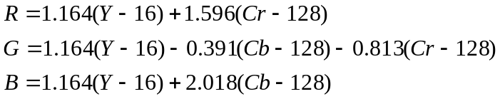 (สมการที่ 2-2)

เมื่อ Y คือค่าของความสว่าง
Cr คือค่าของสีแดง
Cb คือค่าของสีน้ำเงิน

2.5 เปรียบเทียบความแตกต่างของแต่ละรูปแบบสี
รูปแบบสีแต่ละรูปแบบสามารถนำมาเปรียบเทียบ ข้อดี ข้อเสีย ของแต่ละรูปแบบสี และเพื่อที่จะทำให้เห็นความแตกต่างได้อย่างชัดเจนมากขึ้นการเปรียบเทียบจึงแสดงดังตารางที่ 2-1
ประเภทของรูปแบบภาพสี | คุณลักษณะ | ข้อดี | ข้อเสีย
RGB | ประกอบด้วยองค์ประกอบหลัก 3 ส่วน สีแดง(R),สีเขียว(G) และ สีน้ำเงิน(B) | ใช้ทั่วไปอย่างกว้างขวางในการแสดงภาพสี | รวม ค่าโคมีแนนซ์(Chrominance) และ ค่าลูมิแนนซ์ (Luminance)ของสีเข้าด้วยกัน
HSI | ประกอบด้วยองค์ประกอบหลัก 3 ส่วน ฮิวต์(H), แซททูเรชั่น (S) และ อินเทนซิตี้ (I) | แยกส่วนประกอบของค่าความสว่างของแสง ออกจากค่าสีจริง | ไม่ใช่คุณสมบัติทั่วไปในการมองเห็นภาพสี
YCbCr | ประกอบด้วยองค์ประกอบหลัก 3 ส่วน ความสว่าง(Y) , สีน้ำเงิน (Cb) และ สีแดง(Cr) | แยกส่วนประกอบของค่าความสว่างของแสง ออกจากค่าสีจริง | ไม่ใช่คุณสมบัติทั่วไปในการมองเห็นภาพสี

ตารางที่ 2-1 แสดงการเปรียบเทียบความแตกต่างในรูปแบบสีแบบต่าง ๆ

สรุป
รูปแบบของสีที่เลือกใช้ในปริญญานิพนธ์นี้คือ รูปแบบสีแบบ YCbCr ที่มีการแยกองค์ประกอบของสีที่แท้จริง และ องค์ประกอบของแสงออกจากกันอย่างสิ้นเชิง ซึ่งจะเหมาะสมกับการทำงานเกี่ยวกับด้าน Image Processing มากกว่าการใช้รูปแบบสีแบบ RGB ซึ่งในแต่ละค่าของพิกเซลนั้นจะเป็นค่าของสีและแสง ซึ่งโดยปกติแล้วเมื่อมีการประมวลผลรูปภาพสิ่งที่เราต้องการจริง ๆ คือสีของภาพนั้น ๆ มากกว่าการพิจารณาที่แสง เพราะสภาวะแสงสามารถที่จะปรับเปลี่ยนได้ และไม่ใช่องค์ประกอบหลักเมื่อจะนำมาพิจารณา

